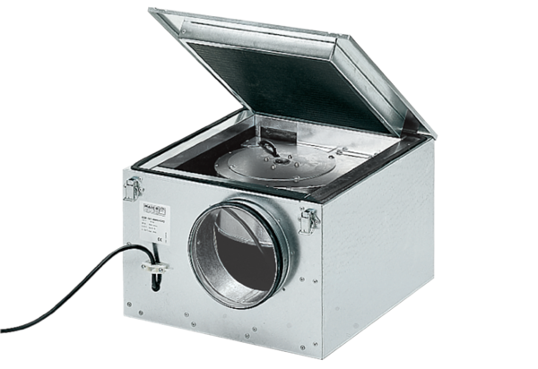Schallgedämmte Lüftungsbox ESR 25/1Verpackungseinheit: 1 StückSortiment: C
Artikelnummer: 0080.0284Hersteller: MAICO

